安 全 操 作 规 定

为了保证操作安全，务必遵守以下事项

！警告 注意避免发生重大人身事故

- 焊机接地的注意事项
为防止发生触电，请由电气专业人员按照法定标准实施接地。

- 服装，安全防护用具的配戴
为防止眼部发炎和皮肤烧伤，请务必遵守劳动安全卫生规则，配戴相应的防护用具。

- 换气时的注意事项
为防止有害气体中毒和窒息的发生（焊接烟尘和CO对人体有害），必须遵守劳动安全卫生法及其实施令中关于粉尘侵害的规则，安装局部排气装置或使用有效的呼吸用保护器具。

- 除非有特殊需要，检修一定要在切断配电箱电源，确保安全的前提下进行。
如不遵守上述原则，有可能导致触电、烧伤等事关人身安全的重大事故。

！注意 防止机器烧损和火灾类事故发生

- 防止因过热引发的火灾和机器烧损
请将焊接电源与墙壁保持20cm以上的距离，与可燃性物品保持500cm以上的距离。

- 防止由火花引发的火灾事故及机器烧损
切忌使火花（飞溅，闪光）溅到可燃性物品上，或从吸气口、敞开口部位进入内部。

- 防止因摔落引起的磕碰和机器损坏
在架台上安装焊机时，为确保安全，防止焊机滑落，请用地脚螺栓固定（切记防止气瓶摔倒）。

- 使用说明书必读
必须认真阅读本说明书并在此基础上正确使用。

用 户 须 知
本公司向购买凯尔达焊机的用户表示诚挚的谢意!
请在使用该焊机之前仔细阅读本说明书，这将为您正确安装、使用、维护该焊机提供有效帮助。
- 用户购买本公司产品后，请认真填写“保修卡”，并请加盖单位公章。请将（一）联和购机发票复印件寄回本公司售后服务部，也可购机时委托售机单位代寄。（二）联寄（留）当地经销商（维修站）办理登记手续。无经销商（维修站）地区请用户将（一）、（二）联寄回本公司售后服务部。否则，只维修不予保修。
- 本公司产品从用户购置之日起，一年内出现质量问题（非保修件除外），请凭“保修卡”（用户留存联）或购机发票复印件与本公司在各地的经销商（维修站）联系，可按保修规定进行保修。若用户无法出示“保修卡”或购机发票复印件，本公司将按出厂日期计算保修期，保修期为一年。
- 超过保修期的本公司产品，各地经销商（维修站）仍负责售后服务及维修工作，但须按本公司规定收取维修费。
- 凡因用户自行拆装本公司产品、因运输、保管不当或未按“说明书”正确操作造成产品损坏，私自涂改“保修卡”，以及无购货凭证，本公司均按维修方式处理。

本公司保留对本说明书的修改和解释权。本说明书的内容如有变动，恕不另行通知。

1 前言 1
1.1 NBC（一体式）系列气体保护焊机简介 1
1.2 安装场所和电源设备 2
1.3 使用条件 3
1.4 焊机组成及其附件 3
1.5 各部分的名称和功能 3
2 安装介绍 6
2.1 焊接电源和配电箱 6
2.2焊接电源与工件的连接 6
2.3 气瓶和气体流量计 7
3 焊机使用方法 8
3.1 操作前的检查和准备 8
3.2 焊接操作 9
4 焊机维护保养 10
4.1 日常检查 10
4.2 故障及排除方法 15
5 技术要求 19
5.1 焊接电源 19
5.2 接线图 20
5.3 焊机结构 21
5.4 焊接条件实例 24
5.5 关于负载持续率 27

1 前言

1.1 NBC（一体式）系列气体保护焊机简介
该系列焊机是三相抽头式熔化极气体保护焊机，主要可进行CO₂焊、MIG焊和MAG焊。可以焊接的材料包括低碳钢、低合金钢、高强钢、不锈钢和铝合金等，可进行全位置点焊、对焊、角焊、搭接焊。采用纯CO₂、A_{r}、CO₂+A_{r}及CO₂+ O₂等保护气体，均可获得稳定的焊接过程。适用丝直径范围为φ0.8－φ1.2。该焊机主要用于CO₂气体保护焊接，优点是生产效率高，节约能源，电弧穿透力强，焊接变形小。该焊机具有以下主要特点：
1. 通过改变主变压器的线圈匝数来改变焊机的输出电压，使焊接电压调节简单方便。
2. 主电路采用三相桥式整流；并利用直流电抗器可得到在小电流区域短路频率较高，电弧柔和稳定，大电流区域短路频率较低，飞溅小，焊接性能优越。
3. 通过可控硅调节送丝速度，使焊接过程中送丝速度平稳可靠。
4. 具有良好的输出外特性，即使在弧长受干扰时，仍能获得连续稳定的焊接过程。
5. 送丝装置和焊机为一体，采用欧式快速接插式焊枪，操作灵活方便。
6. 具有完善的过热，过流保护，保证了焊机的安全可靠性。

1.2 安装场所和电源设备

1.2.1 安装场所
- 应放在避免阳光直射、避雨、湿度小、灰尘少的房间。
- 焊接电源内部不能有金属性异物进入。焊接电源距墙壁20cm以上，两台并放时应相隔50cm以上。
- 焊接电源用升降叉车或吊车提升时必须保持重心平稳。
- 在无风处焊接。（有风时使用档风板等）。

1.2.2 电源设备
 |  | NBC-200 | NBC -250 |  | NBC -300
 |  | KA1211-200Y | KA1211-250Y |  | KA1211-300Y
电源 |  | 3相AC（380V）50Hz／60 Hz
设备容量 | 电网电源 | 10KVA |  | 15KVA |  | 20KVA
设备容量 | 发电机 | 15KVA以上 |  | 24KVA以上 |  | 32VA以上
电缆截面积 | 焊接电源输入 | 5mm²以上 |  | 8mm²以上 |  | 12mm²以上
电缆截面积 | 焊接电源输出 | 38mm²以上 |  | 38mm²以上 |  | 38mm²以上
电缆截面积 | 地线 | 14mm²以上 |  | 14mm²以上 |  | 14mm²以上

当工作场地比较潮湿，以及在铁板、铁架上操作时，请安装漏电保护器。

1.3 使用条件
- 在运输过程中，应严格遵守产品包装箱上运输标志的规定，不能将焊机倾倒。
- 运输、储存、使用的环境条件
- 周围环境温度范围 焊接时 -10℃~+40℃
运输、储存过程中 -25℃~+55℃

- 空气相对湿度 在40℃时 ≤50%RH
在20℃时 ≤90%RH

- 周围空气中的灰尘、酸、腐蚀性气体或物质等，不超过正常含量，由于焊接过程而产生的这些物质除外。
- 户外使用注意防淋雨。
！注意

本焊机防护等级为IP21S，不适宜在雨中使用。
禁止将焊接电源作管道解冻之用。

为了防止零件受损、电弧不稳定，甚至造成机器的损坏，请遵守以下规定，正确使用焊机：
- 电源电压的波动：允许范围是额定输入电压的±10%。

1.4 焊机组成及其附件
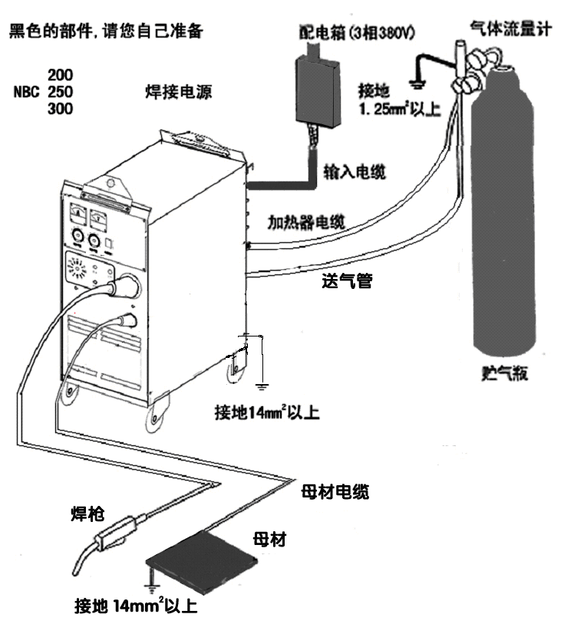

1.5 各部分的名称和功能
1.5.1 操作面板

2 安装介绍

2.1 焊接电源和配电箱

！安全警告
为避免触电、烧伤等人身事故，应遵循以下事项：
- 电器连接操作，必须在关闭配电箱开关、确保安全的条件下运行。
- 保证焊机接地螺栓可靠接地。
- 请勿湿手触摸。

！注意
为防止因电缆过热而引发的火灾和机器烧损及电弧不稳：
- 电缆应选用大于给定规格的。
- 请不要往电缆上放重物及与焊接部分接触。
- 请把电缆的连接部位压接可靠。

2.2焊接电源与工件的连接
1）关掉电源开关。
2）用快速接头将焊枪和焊机接口连接。
3）用快速接头将母材和电缆接到接工件一端。
4）用14mm²以上规格的电缆将母材接地。
实物图的连接请参照第八页图示.

2.3 气瓶和气体流量计
！安全警告

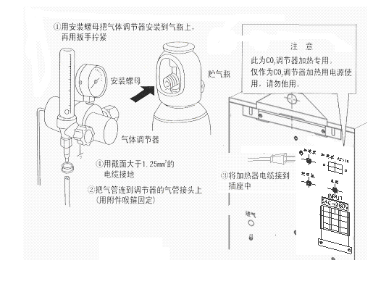

！须知

使用气体的质量直接影响到焊接效果，请注意下列事项：
- CO₂焊接时请使用CO₂气体。
- MAG焊接时请使用混合气体。
- 两种气体混合使用时（CO₂和氩气），请使用气体混合器（以免气体混合不均匀）。
- 混合用氩气，请选用高纯度氩气（纯度99.9%以上）。

3 焊机使用方法

3.1 操作前的检查和准备

3.1.1 安全保护用具的穿戴和准备工作
- 安全保护用具
  - 为了保护眼睛和皮肤的裸露部位，应戴皮手套，穿安全靴。
  - 选用带遮光片的焊接用保护面具。
- 连接后的检查
  - 请再次检查整机是否正确安装连接完毕。

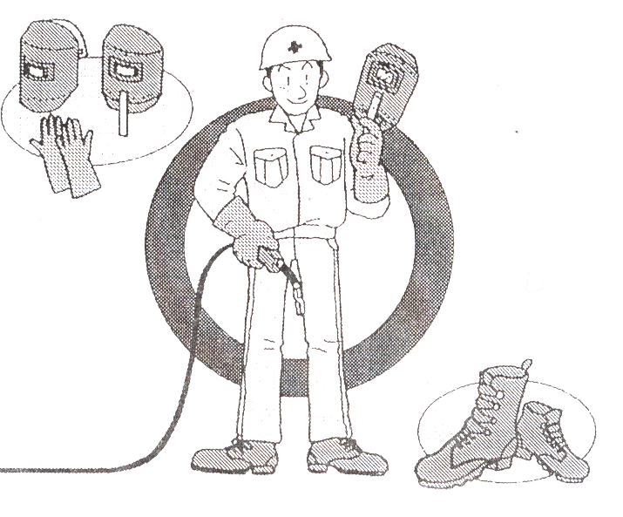

3.2 焊接操作
◆ 焊丝安装试气及焊接

    - 打开三相电源开关，给焊机送电。
    - 打开控制电源开关，指示灯亮，风扇转动。
    - 按动焊枪开关送丝，送丝速度可以通过电流调节电位器来调节，直到焊丝送出焊
枪嘴部。
● 打开气瓶，按动焊枪开关试有无气体出来，且调节好气体流量。
● 根据工件的大小和焊丝直径等，调节送丝速度，调节旋钮和电压挡位在适当位置。
● 正常焊接点焊时间旋钮关闭（旋到0），如果点焊旋钮顺时针旋转点焊时间越长。
● 开始焊接。
● 松开焊接开关，结束焊接过程。
● 焊接完成后，关闭电源及气瓶。

焊丝安装方式
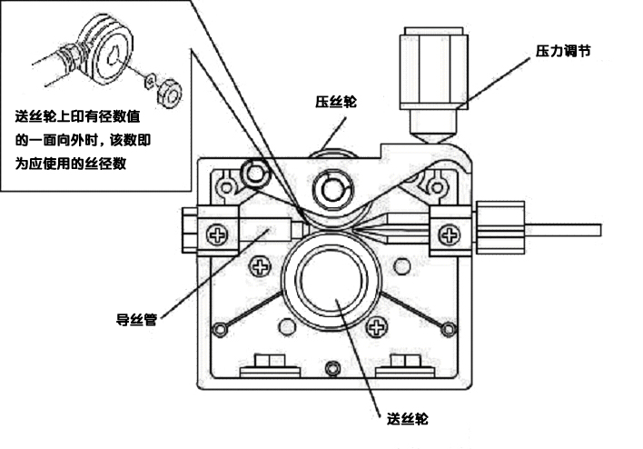

4 焊机维护保养

4.1 日常检查
！安全警告

除非有特殊需要，检修一定要在切断配电箱电源，却保安全的前提下进行。如不遵守上述原则，有可能导致触电，烧伤等有关人身安全的重大事故。

为了充分发挥本机的性能，保证每天安全作业，日常的检修非常关键。
日常检修时，以检查焊机外壳，操作控制面板为重点，依次检查以下各部位，看看有无损坏失灵。

4.1.1 焊接电源
部位 | 检修重点 | 备注
操作控制板 | ●开关的操作，转换及安装情况
操作控制板 | ●验证电源指示灯的亮灭
冷却  风扇 | ●查验是否有风及声音是否正常 | 如无风扇转动声或有异常声音，则需进行内部检修
电源  部分 | ●通电时，是否发生异常振动及蜂鸣声
电源  部分 | ●通电时，是否产生异味
电源  部分 | ●外观上是否有变色等发热迹象
外围 | ●送气管路有无破损，连接处有无松动
外围 | ●外壳及其它紧固部位是否有松动

焊接用焊枪
部位 | 检 修 要 点 | 备 注
喷嘴 | ●安装是否牢固，前端是否变形。 | 构成产生气孔的原因。
喷嘴 | ●是否附着飞溅物。 | 成为焊枪烧损的原因。  （其有效办法是使用防溅剂）
导电嘴 | ●安装是否牢固。 | 成为焊枪螺纹损伤的原因。
导电嘴 | ●端头损伤、孔的磨损及堵塞。 | 成为电弧不稳或断弧的原因。
送丝软管 | ●焊丝直径和送丝软管内径是否吻合 | 不吻合是导致电弧不稳定的原因，请换用合适的送丝软管。
送丝软管 | ●局部的弯折和伸长。 | 是导致送丝不良和电弧不稳的原因，请更换用合适的送丝软管。
送丝软管 | ●送丝软管内污垢，焊丝镀层残渣的堵塞 | 可导致送丝不良和电弧不稳。  （用煤油擦拭或更换新送丝软管）
送丝软管 | ●热缩管的破损，O形圈的磨损。 | 可引起飞溅。  ● 热缩的破损，需要更换新的送丝软管。  ● O形圈的磨损需要更换新品。
气体分流器 | ●忘记插入，孔的堵塞或从其它厂家购入的元件的装配。 | 可导致气体保护不良引起的焊接缺陷（飞溅等），焊枪本体的烧损（本体内的电弧）等，请正确处理。

送丝机
部位 | 检 修 重 点 | 备 注
压把 | ●是否按焊丝直径调到了加压指示线以上。 | 导致送丝不稳，电弧不稳。
SUS管 | ●SUS管口处和送丝轮槽是否积存了  切粉、废屑。 | 清除切粉废屑，检查发生原因并予以根除。
SUS管 | ●焊丝直径和SUS管内径是否吻合。 | 不吻合时，导致电弧不稳定或产生切粉、废屑。
SUS管 | ●检查SUS管接口中心和送丝轮槽  中心是否错位。（目测） | 错位将导致切粉的产生和电弧不稳。
送丝轮 | ●焊丝直径和送丝轮的公称直径是否  一致  ●检查有无送丝轮槽堵塞。 | 导致焊丝的切粉产生、送丝软管的堵塞及电弧的不稳。  如发生异常现象，请更换新品。
加压轮 | ●检查转动的平稳性，焊丝加压面的磨损及接触面的变窄 | 导致送丝不良，进而引起电弧不稳定

电缆类
部位 | 检 修 要 点 | 备 注
焊枪电缆 | ●焊枪电缆是否弯曲程度太大。  ●接口部分的金属连接部位是否发  生松动 | ●引起送丝不良  ●电缆这样弯曲送丝会引起电弧不稳定  ○注意尽量将焊枪电缆拉直使用。
输出端电缆 | ●电缆绝缘物的磨损、损伤等。  ●电缆接头处的裸露（绝缘损伤）和松  脱（焊接电源端子部位、母材连接处的电缆） | 为确保人身安全和稳定的焊接，请根据工作场地的地方采取适当的检修方法。  ○日常检修  笼统、简单  ○定期检修  深入、细致
输入端电缆 | ●配电箱的输入保护设施的输入、输出端子的连接是否牢固。  ●保险装置的线缆连接是否可靠。  ●焊接电源的输入连结处线缆是否牢固。  ●输入端电缆在配线过程中，其绝缘物  是否发生磨损、损伤而露出导体部分。
接地线 | ●焊接电源接地用地线有无断路，连接是  否牢固。  ●母材接地线有无断路现象，连接是否  牢固。 | 为防止漏电事故，确保安全，请务必进行日常检修。

4.1.5 电源内部的除尘
拆掉焊接电源的两个侧板和顶盖，用除去水气的压缩空气（干燥空气）将电源内堆积的飞溅物和尘埃吹净。

焊接电源整体及周围的检修
以检查气味、变色、发热迹象和内部连接是否牢靠为中心，重点检查在日常检修中未尽之处。

4.1.7 电缆
对输出端电缆、输入端电缆及接地线的检修，需在日常检修内容的基础上深入细致地进行。

4.1.8 消耗元件的检修、维修
输入主电路中使用的交流接触器和印制电路上的继电器等，是分别经“接点”来完成电路的通、断、在电气上和机械上均有一定使用寿命。但由于客户使用情况不同，上述元件实际用寿命难以一概而论。因此在定期检修时，应将其看作是一种消耗元件加以检修和维护。

4.2 故障及排除方法
即使发生诸如无法焊接、电弧不稳定、焊接效果不好等异常现象，也不要过早做出电焊机发生故障的判断。
焊机一切正常，但却往往由于一些远称不上故障的原因，引起上述异常现象的发生。例如：保险丝熔断、紧固部分的松脱、忘记开关、设定的错误、电缆的断线、气体胶管的龟裂等。因此，在做出故障判断送修之前，请您先试查一下，有相当一部分都能意外地迎刃而解。
下面，就是在这种意义上作出的关于一般焊接异常的初期诊断表。从表右上方异常项目栏中找出所发生的现象，项目下方栏凡有“О”者，请分别根据左栏中所对应的事项进行检查、维修。
保险丝：电源保险（3A）、送丝马达保险（8A），后面板上的热源保险（5A）。

异常情况初步判定
异常项目  检查部位和检修项目 |  | 不  起  弧 | 不出气 | 不送丝 | 引弧不好 | 电弧不稳定 | 焊缝边缘不洁 | 焊丝与母材粘连 | 焊丝与导电嘴粘连 | 产生气孔
配电箱  （输入保护装置） | ● 是否接通  ● 保险丝熔断  ● 连接部分松动 | О | О | О | О | О | О
输入端电缆 | ● 电缆是否断线  ● 连接部分的松动  ● 过热的迹象 | О | О | О | О | О | О
焊接电源操作 | ● 开关是否接通 | О | О | О | О | О | О | О | О
气瓶和气体调节器 | ● 瓶盖的开启  ● 气体的残留量  ● 流量的设定值  ● 连接处的松动 |  |  | О |  | О |  |  |  | О
输气软管（从高压贮气瓶到焊枪的全部通路） | ● 连接处的松动  ● 气体软管的损伤 |  | О |  |  |  |  |  |  | О
送丝装置 | ● 送丝轮与SUS管的丝径不  适应  ● 送丝轮的裂纹、槽的堵、  欠缺等  ● 压把过紧或过松  ● SUS管的入口处焊丝切粉  的积存 |  |  | О | О | О | О |  | О

异常项目  检查部位和检修项目 |  | 不起弧 | 不出气 | 不送丝 | 引  弧  不好 | 电弧不稳定 | 焊缝边缘不洁 | 焊丝与母材粘连 | 焊丝与导电嘴粘连 | 产生气孔
焊枪本体 | ● 焊枪电缆的卷迭及弯曲度过  大  ● 导电嘴、送丝软管、线径的  适应性。有无磨损、堵、变  形等 |  |  |  | О | О | О |  | О
焊枪本体 | ● 导电嘴、喷嘴、喷嘴接头的松动  ● 焊枪本体的连接接头的插入、紧固不好 |  |  |  |  |  | О |  | О
焊枪电源电缆和开关控制电缆 | ● 断线（弯曲疲劳）  ● 重物的砸伤 | О | О | О |  | О |  | О
母材表面状态和焊丝伸出长度 | ● 油、污、锈、漆膜  ● 焊丝伸出过长 |  |  |  | О | О | О | О |  | О
输出端电缆 | ● 连接母材的电缆截面积不足  ● （＋）（－）输出线连接部分的松脱  ● 母材导电不良 |  |  |  | О | О | О
加长电缆 | ● 电缆截面积不足  ● 卷、折使用 |  |  |  | О | О | О | О
焊接施工条件 | ● 焊接电流、电压、焊枪角度、  焊接速度、焊丝伸出 长度的  再次确认 |  |  |  | О | О | О | О | О

4.2.1 机器温度不正常的升高
【原因】
使用中，超过了负载持续率及额定输出功率时，机器内温度过高时，焊接过程会发生中断。
【处理办法】
请关掉焊枪开关，电源开关仍置于“开”的位置上（冷却风扇转动）待状，当焊接电源内部温度降到规定值以下时会自动启动，可重新开始操作。
重新开始作业时，请务必注意降低施工条件（缩短焊接时间或降低输出电流）使用。如果在相同条件下继续作业，会再次引起同状的故障，导致焊机停止工作，作业中断。
如果反复在超过负载持续率和额定输出的状态下使用，会导致内部元件的绝缘降低，使用寿命缩短，进而导致焊机故障及烧毁事故的发生。

4.2.2 打开焊机电源开关电源指示灯却不亮

4.2.3 电源指示灯亮却无法焊接

5 技术要求

5.1 焊接电源

 | NBC-200 | NBC-250 | NBC-300
额定电压、相数 | AC380V，三相
频率 | 50Hz/60Hz
额定输入容量(kVA) | 6.6 | 8.2 | 12.7
最高空载电压(V) | 19-30 | 19-33 | 19-39
输出电流（A） | 40-200 | 50-250 | 60-300
工作电压(V) | 16-24 | 16-26.5 | 16-29
负载持续率(%) | 35 | 35 | 35
点焊时间(s) | 1-3 | 1-3 | 1-3
外形尺寸(m m) | 810×350×820
重量(kg) | 86 | 86 | 90

5.2 接线图

5.3 焊机结构
- 方向轮
- 底板组件
- 主变压器组件
- 电抗器
- 中隔板
- 前面板
- 送丝机绝缘座一
- 送丝机绝缘座二
- 送丝机
- 上面板
- 提手
- 起重提手1
- 上盖板
- 支承板
- 送丝机轮轴安装底座
- 送丝盘
- 气瓶支架
- 右上面板
- 分流器
- 整流器
- 右下面板
- 走轮

23.电压表
24.电流表
25.电源开关
26.点焊时间旋钮
27.焊接电流旋钮
28.过热指示灯
29.电源指示灯
30.试气按钮
31.点动按钮

32.控制变压器
33.控制线路板
34.气阀
35.转换开关
36.左侧板

37.加热器插座
38.加热器熔断器
39.送丝机熔断器
40.电源熔断器
41.输入装置
42.后面板
43.风扇

5.4 焊接条件实例

CO₂焊接推荐焊接规范工艺表（参考）
下表数值为标准条件的参考值。
在实际焊接时，请根据被焊物及焊接位置等进行修正，以寻找合适的焊接条件。

5.4.1 I形对焊
 |  | 板厚  （mm） |  | 焊丝  直径  （Φ） | 根部  间隙  G（mm） | 焊接  电流  （A） | 焊接  电压  （V） | 焊接  速度  （cm／分） | 导电嘴母材间距离  （mm） | 气体  流量  （L/分）
I形对焊  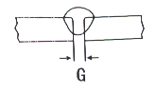 | 低  速  度  条  件 | 0.8 |  | 0.8,0.9 | 0 | 60～70 | 16～16.5 | 50～60 | 10 | 10
 | 低  速  度  条  件 | 1.0 |  | 0.8,0.9 | 0 | 75～85 | 17～17.5 | 50～60 | 10 | 10～15
 | 低  速  度  条  件 | 1.2 |  | 0.8,0.9 | 0 | 80～90 | 17～18 | 50～60 | 10 | 10～15
 | 低  速  度  条  件 | 1.6 |  | 0.8,0.9 | 0 | 95～105 | 18～19 | 45～50 | 10 | 10～15
 | 低  速  度  条  件 | 2.0 |  | 1.0,1.2 | 0～0.5 | 110～120 | 19～19.5 | 45～50 | 10 | 10～15
 | 低  速  度  条  件 | 2.3 |  | 1.0,1.2 | 0.5～1.0 | 120～130 | 19.5～20 | 45～50 | 10 | 10～15
 | 低  速  度  条  件 | 3.2 |  | 1.0,1.2 | 1.0～1.2 | 140～150 | 20～21 | 45～50 | 10～15 | 10～15
 | 低  速  度  条  件 | 4.5 |  | 1.0,1.2 | 1.0～1.5 | 140～150 | 22～23 | 40～50 | 15 | 15
 | 低  速  度  条  件 | 6.0 | 表 | 1.2 | 1.2～1.5 | 170～185 | 24～26 | 40～50 | 15 | 15～20
 | 低  速  度  条  件 | 6.0 | 里 | 1.2 | 1.2～1.5 | 230～260 | 24～26 | 40～50 | 15 | 15～20
 | 低  速  度  条  件 | 9.0 | 表 | 1.2 | 1.2～1.5 | 320～340 | 32～34 | 40～50 | 15 | 15～20
 | 低  速  度  条  件 | 9.0 | 里 | 1.2 | 1.2～1.5 | 320～340 | 32～34 | 40～50 | 15 | 15～20
 | 高速度条件 | 0.8 |  | 0.8,0.9 | 0 | 89 | 16.5 | 120 | 10 | 15
 | 高速度条件 | 1.0 |  | 0.8,0.9 | 0 | 100 | 17 | 120 | 10 | 15
 | 高速度条件 | 1.2 |  | 0.8,0.9 | 0 | 110 | 18 | 120 | 10 | 15
 | 高速度条件 | 1.6 |  | 1.0,1.2 | 0 | 160 | 19 | 120 | 10 | 15
 | 高速度条件 | 2.0 |  | 1.0,1.2 | 0 | 180 | 20 | 80 | 15 | 15
 | 高速度条件 | 2.3 |  | 1.0,1.2 | 0 | 200 | 22 | 100 | 15 | 20
 | 高速度条件 | 3.2 |  | 1.2 | 0 | 240 | 25 | 100 | 15 | 20

5.4.2 平角焊T形接头
 |  | 板厚  (mm） | 焊道  长  （mm） | 焊丝  直径  (mm￠） | 焊接  电流  （A） | 焊接  电压  （V） | 焊接  速度  (cm/分) | 导电嘴母材间距离(mm） | 瞄准 位置  ①或② | 气体  流量  (L/分）
平角焊T形接头  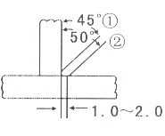 | 低速度条件 | 1.0 | 2.5～3 | 0.8,0.9 | 70～80 | 17～18 | 50～60 | 10 | ① | 10～15
 | 低速度条件 | 1.2 | 3～3.5 | 0.9,1.0 | 85～90 | 18～19 | 50～60 | 10 | ① | 10～15
 | 低速度条件 | 1.6 | 3～3.5 | 1.0,1.2 | 100～110 | 18～19.5 | 50～60 | 10 | ① | 10～15
 | 低速度条件 | 2.0 | 3～3.5 | 1.0,1.2 | 115～125 | 19.5～20 | 50～60 | 10 | ① | 10～15
 | 低速度条件 | 2.3 | 3～3.5 | 1.0,1.2 | 130～140 | 19.5～21 | 50～60 | 10 | ① | 10～15
 | 低速度条件 | 3.2 | 3～3.5 | 1.0,12 | 150～170 | 21～22 | 45～50 | 15 | ① | 15～20
 | 低速度条件 | 4.5 | 4.5～5 | 1.0,12 | 180～200 | 23～24 | 40～45 | 15 | ① | 15～20
 | 低速度条件 | 6 | 5～5.5 | 1.2 | 230～260 | 25～27 | 40～45 | 20 | ① | 15～20
 | 低速度条件 | 8.9 | 6～7 | 1.2,16 | 270～380 | 29～35 | 40～45 | 25 | ② | 20～25
 | 低速度条件 | 12 | 7～8 | 1.2,06 | 300～380 | 32～35 | 35～40 | 25 | ② | 20～25
 | 高速度条件 | 1.0 | 2～2.5 | 0.8,09 | 140 | 19～20 | 150 | 10 | ① | 15
 | 高速度条件 | 1.2 | 3 | 0.8,.9 | 140 | 19～20 | 110 | 10 | ① | 15
 | 高速度条件 | 1.6 | 3 | 1.0,.2 | 180 | 22～23 | 110 | 10 | ① | 15～20
 | 高速度条件 | 2.0 | 3.5 | 1.2 | 210 | 24 | 110 | 15 | ① | 20
 | 高速度条件 | 2.3 | 3.5 | 1.2 | 230 | 25 | 100 | 20 | ① | 25
 | 高速度条件 | 3.2 | 3.5 | 1.2 | 260 | 27 | 100 | 20 | ① | 25
 | 高速度条件 | 4.5 | 4.5 | 1.2 | 280 | 30 | 80 | 20 | ② | 25
 | 高速度条件 | 6 | 5.5 | 1.2 | 300 | 33 | 70 | 25 | ② | 25

5.4.3 平角焊接接头 （薄板）
 |  | 板厚(mm） | 焊丝  直径  （mm￠） | 焊接  电流  （A） | 焊接  电压  （V） | 焊接  速度  (cm/分） | 导电嘴母材间距离  （mm） | 瞄准位置  ①、②  或 ③ | 气体  流量  （1/分）
平角焊接接头 （薄板）  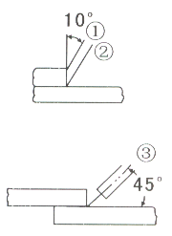 | 低速度条件 | 0.2  1.2  1.6 | 0.8,0.9  0.8,0.9  0.8,0.9 | 60～70  80～90  90～100 | 16～17  18～19  19～20 | 40～45  45～50  45～50 | 10 | ①  ②  ③ | 10～15  10～15  10～15
 | 低速度条件 | 2.3 | 0.8,0.9 | 100～130 | 100～130 | 45～50 | 10 | ③ | 10～15
 | 低速度条件 | 2.3 | 1.0,1.2 | 120～150 | 120～150 | 45～50 | 10 | ③ | 10～15
 | 低速度条件 | 3.2 | 1.0,1.2 | 150～180 | 150～180 | 35～45 | 10～15 | ③ | 10～15
 | 低速度条件 | 4.5 | 1.2 | 200～250 | 200～250 | 40～45 | 10～15 | ③ | 10～15
 | 高速度条件 | 2.3  ～  3.2 | 1.2 | 220 | 24 | 150 | 15 | ②或③ | 25
 |  |  |  | 300 | 26 | 250 | 15 | ②或③ | 25

5.4.4 角接头 （薄板）

 |  | 板厚  （mm） | 焊丝  直径  （mm￠） | 焊接  电流  （A） | 焊接  电压  （V） | 焊接  速度  （cm/分） | 导电嘴母材间距离  （mm） | 气体  流量  （1/分）
角接头  （薄板）  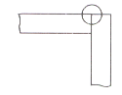 | 低速度条件 | 1.6 | 0.8,0.9 | 65～75 | 16～17 | 40～45 | 10 | 10～15
 | 低速度条件 | 2.3 | 0.8,0.9 | 80～100 | 19～20 | 40～45 | 10 | 10～15
 | 低速度条件 | 3.2 | 1.0,1.2 | 130～150 | 20～22 | 35～40 | 10～15 | 10～15
 | 低速度条件 | 4.5 | 1.0,1.2 | 150～180 | 21～23 | 30～35 | 10～15 | 10～15

5.5 关于负载持续率

●额定负载持续率35％，是指10分钟内，3.5分钟工作在额定焊接电流，另6.5分钟不工作。
●如果超过额定负载持续率使用时，温度上升会超过焊机的最高允许温度，引起焊机性能下降或损坏。
●上图表示的是NBC-200□□□、NBC-250□□□、NBC-300□□□的焊接电流值和负载持续率的理想值。请在与焊接电流值相应的负载持续率范围内使用。
●与焊枪等其它设备共同使用时，请在各种机器额定持续率中按最低标准使用。

